# 编程作业1: TelecomLocate客户端与服务端安装 (共计15分: 5+5+5)

1. 按以下步骤安装TelecomLocate客户端：
2. 将项目（github链接：<https://github.com/SYC990720/ArcticTern>）下载到本地，建议使用**JDK1.8，android sdk 25，python3.7.3**；
3. 替换~/app/build.gradle中的python路径为本地python路径，修改~/app/src/main/res/values/string.xml的第75行为你自己的服务器IP；
4. **安卓模拟器**配置步骤：在Toolbars下拉菜单中选择AVD manager，创建适配android api版本的模拟器，点击运行；
5. **安卓手机端**配置步骤：以IntelliJ IDEA为例，其他IDE可自行搜索导出apk教程。<https://blog.csdn.net/hanhanwanghaha/article/details/109057932> 打包apk后发送至手机端安装即可。若release版本出现闪退问题则换至debug版本。
6. 将模拟器或手机端运行客户端截图（**文件名字为：学号-姓名-hw1-q1.jpg**），预测中（**predicting**）的页面样例如下图，请提交**预测完成后**的页面截图（该页面进入方法为主界面→右下角加号记录数据→停止记录后点击一条数据进入detail页面→点击prediction子页面→等待预测完成后截图）：

1. 按以下步骤安装TelecomLocate服务端：
2. 将项目（服务端github地址：<https://github.com/SYC990720/JianMu>）下载到本地，建议使用**JDK1.8**，下列步骤以IntelliJ IDEA为例，其他IDE可自行搜索Play框架部署教程。
3. 在IDEA中安装sbt及scala插件

1. 编辑配置选择play2

1. 运行，相关包安装可能需要几十分钟。
2. 提交服务器端web主页面截图（**文件名字为：学号-姓名-hw1-q2.jpg**），样例截图如下所示：

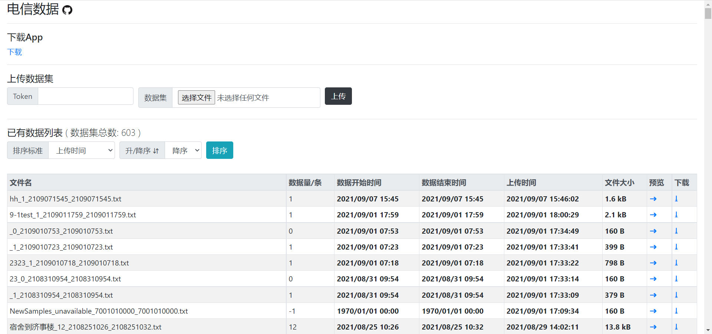

1. 在服务器上运行服务端，并运行客户端采集**10条**定位数据后上传（主界面记录no.1至no.10→右下角加号选择stop后在右上角save data→左侧导航栏data management进入后选择数据upload），获得数据后在服务器端下载结果并提交定位数据文件（**文件名字为：学号-姓名-hw1-q3.txt**，数据格式如“样例文件.txt”所示，样例文件中仅有2条定位数据）